TRABAJO SQL

ADSO

3169892

LUIS FERNANDO

SAMUEL PABON HENAO
JULIAN ALVAREZ
ESTIBEN CANO
SANTIAGO VARELAS
JONATHAN ARANGO

INTRODUCCION
En el presente proyecto, abordaremos el diseño y desarrollo de una base de datos orientada al análisis del nivel de delincuencia en la ciudad de Medellin, Colombia. Esta base de datos tiene como objetivo recopilar, organizar y presentar información detallada sobre los diferentes tipos de delitos cometidos en la ciudad, con el fin de facilitar su estudio y contribuir al desarrollo de estrategias de prevención y control.
Como parte de este proceso, se incluirán los diagramas correspondientes que permitirán una mejor comprensión del sistema. Se elaborará un diagrama de flujo, que mostrará la secuencia lógica de las operaciones realizadas con la base de datos, así como un diagrama de casos de uso, que permitirá visualizar las interacciones entre los usuarios del sistema y sus funcionalidades.
Dentro de la base de datos, se especificará la cantidad de delitos registrados, su ubicación geográfica (barrios o zonas de la ciudad donde ocurren), y la tipificación de cada caso, es decir, se detallará cómo se cometió el delito y qué tipo de delito fue (robo, homicidio, extorsión, entre otros). Esta estructuración nos permitirá analizar patrones delictivos y obtener información clave para la toma de decisiones por parte de las autoridades y organismos encargados de la seguridad ciudadana.
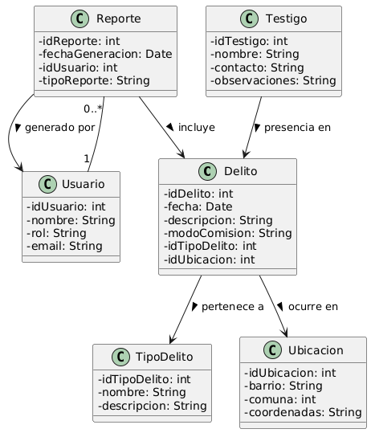
DIAGRAMA DE CASOS DE USO

DIAGRAMA DE CLASES
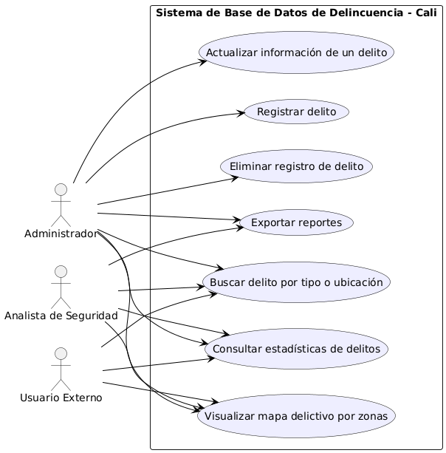

SRICPT SQL
SCRPT PERSONAS: CREATE TABLE Personas (
id_persona INT PRIMARY KEY IDENTITY(1,1),
Nombre VARCHAR(100) NOT NULL,
Edad INT,
Sexo VARCHAR(10),
Municipio VARCHAR(100),
Licencia_de_conducir VARCHAR(3) NOT NULL,
id_vehiculo INT NOT NULL
);
INSERT INTO Personas (Nombre, Edad, Sexo, Municipio, Licencia_de_conducir, id_vehiculo)
VALUES ('Juan Tolosa', 20, 'Masculino', 'Caucasia', 'No', 1);
INSERT INTO Personas (Nombre, Edad, Sexo, Municipio, Licencia_de_conducir, id_vehiculo)
VALUES ('Santiago Varelas', 19, 'Masculino', 'Barbosa', 'Sí', 2);
INSERT INTO Personas (Nombre, Edad, Sexo, Municipio, Licencia_de_conducir, id_vehiculo)
VALUES ('Jonathan García', 24, 'Masculino', 'Medellín', 'Sí', 3);
INSERT INTO Personas (Nombre, Edad, Sexo, Municipio, Licencia_de_conducir, id_vehiculo)
VALUES ('Julian Restrepo', 28, 'Masculino', 'Medellín', 'Sí', 4);
INSERT INTO Personas (Nombre, Edad, Sexo, Municipio, Licencia_de_conducir, id_vehiculo)
VALUES ('Estiven Rojas', 24, 'Masculino', 'Itagüí', 'No', 5);
INSERT INTO Personas (Nombre, Edad, Sexo, Municipio, Licencia_de_conducir, id_vehiculo)
VALUES ('Estiven Pabon', 19, 'Masculino', 'Medellín', 'Sí', 6);
INSERT INTO Personas (Nombre, Edad, Sexo, Municipio, Licencia_de_conducir, id_vehiculo)
VALUES ('Daniel Fernandez', 34, 'Masculino', 'Medellín', 'Sí', 7);
INSERT INTO Personas (Nombre, Edad, Sexo, Municipio, Licencia_de_conducir, id_vehiculo)
VALUES ('Valentina Gómez', 26, 'Femenino', 'Envigado', 'Sí', 8);
INSERT INTO Personas (Nombre, Edad, Sexo, Municipio, Licencia_de_conducir, id_vehiculo)
VALUES ('Camila Quintero', 30, 'Femenino', 'Sabaneta', 'No', 9);
INSERT INTO Personas (Nombre, Edad, Sexo, Municipio, Licencia_de_conducir, id_vehiculo)
VALUES ('Laura Betancur', 21, 'Femenino', 'Medellín', 'Sí', 10);
SCRIPT VEHICULOS:
CREATE TABLE Vehiculos (
id_vehiculo INT PRIMARY KEY IDENTITY(1,1),
Numero_Placa VARCHAR(10) NOT NULL UNIQUE,
Marca_Moto VARCHAR(50) NOT NULL
);
INSERT INTO Vehiculos (Numero_Placa, Marca_Moto)
VALUES ('ABC123A', 'Yamaha');
INSERT INTO Vehiculos (Numero_Placa, Marca_Moto)
VALUES ('XYZ456B', 'Bajaj');
INSERT INTO Vehiculos (Numero_Placa, Marca_Moto)
VALUES ('MNO789C', 'AKT');
INSERT INTO Vehiculos (Numero_Placa, Marca_Moto)
VALUES ('PQR012D', 'Suzuki');
INSERT INTO Vehiculos (Numero_Placa, Marca_Moto)
VALUES ('STU345E', 'Honda');
INSERT INTO Vehiculos (Numero_Placa, Marca_Moto)
VALUES ('VWX678F', 'KTM');
INSERT INTO Vehiculos (Numero_Placa, Marca_Moto)
VALUES ('GHI901G', 'Auteco');
INSERT INTO Vehiculos (Numero_Placa, Marca_Moto)
VALUES ('JKL234H', 'Bajaj');
INSERT INTO Vehiculos (Numero_Placa, Marca_Moto)
VALUES ('QWE567I', 'Yamaha');
INSERT INTO Vehiculos (Numero_Placa, Marca_Moto)
VALUES ('RTY890J', 'AKT');
SCRIPT: DETALLES DEL ROBO
CREATE TABLE Detalles_Robo (
id_detalle_robo INT PRIMARY KEY IDENTITY(1,1),
id_vehiculo INT NOT NULL,
Fecha_Robo DATE NOT NULL,
Lugar_Robo_Direccion VARCHAR(200) NOT NULL,
Descripcion_Hechos VARCHAR(500) NOT NULL,
Tipo_Robo VARCHAR(50),
Hubo_Violencia BIT NOT NULL,
Observaciones VARCHAR(250),
CONSTRAINT CHK_Fecha_Robo_Detalles CHECK (Fecha_Robo >= '2025-03-01' AND Fecha_Robo <= '2025-06-30'),
CONSTRAINT FK_Vehiculo_Detalles FOREIGN KEY (id_vehiculo) REFERENCES Vehiculos(id_vehiculo)
);
INSERT INTO Detalles_Robo (id_vehiculo, Fecha_Robo, Lugar_Robo_Direccion, Descripcion_Hechos, Tipo_Robo, Hubo_Violencia, Observaciones)
VALUES (1, '2025-03-10', 'Carrera 65 #98-25, Castilla, Medellín', 'El conductor fue abordado por dos sujetos armados en un semáforo. Lo despojaron de la moto bajo amenaza.', 'Atraco a mano armada', 1, 'Denuncia interpuesta en la Sijín.');
INSERT INTO Detalles_Robo (id_vehiculo, Fecha_Robo, Lugar_Robo_Direccion, Descripcion_Hechos, Tipo_Robo, Hubo_Violencia, Observaciones)
VALUES (2, '2025-04-05', 'Calle 100 #67-10, La Francia, Castilla, Medellín', 'La motocicleta fue sustraída del parqueadero de un centro comercial. No hubo testigos ni violencia directa.', 'Halado', 0, 'Camaras de seguridad en revision.');
INSERT INTO Detalles_Robo (id_vehiculo, Fecha_Robo, Lugar_Robo_Direccion, Descripcion_Hechos, Tipo_Robo, Hubo_Violencia, Observaciones)
VALUES (3, '2025-04-22', 'Diagonal 104 #64-50, Toscana, Castilla, Medellín', 'El propietario dejo la moto parqueada en la calle por unos minutos y al regresar ya no estaba. Posible uso de llave maestra.', 'Halado', 0, NULL);
INSERT INTO Detalles_Robo (id_vehiculo, Fecha_Robo, Lugar_Robo_Direccion, Descripcion_Hechos, Tipo_Robo, Hubo_Violencia, Observaciones)
VALUES (4, '2025-05-01', 'Carrera 68 #95-30, Castilla, Medellín', 'Se hizo pasar por comprador de la moto. Durante la prueba de manejo, huyo con el vehiculo.', 'Engano', 0, 'El sospechoso contacto por red social.');
INSERT INTO Detalles_Robo (id_vehiculo, Fecha_Robo, Lugar_Robo_Direccion, Descripcion_Hechos, Tipo_Robo, Hubo_Violencia, Observaciones)
VALUES (5, '2025-05-18', 'Calle 97 #65-15, Girardot, Castilla, Medellín', 'Robo de la motocicleta en via publica por dos individuos en otra moto, usando arma de fuego para intimidar al conductor.', 'Fleteo / Atraco en via', 1, 'El conductor resulto ileso fisicamente.');
INSERT INTO Detalles_Robo (id_vehiculo, Fecha_Robo, Lugar_Robo_Direccion, Descripcion_Hechos, Tipo_Robo, Hubo_Violencia, Observaciones)
VALUES (6, '2025-06-03', 'Diagonal 100 #65-80, Francisco Antonio Zea, Castilla, Medellín', 'La moto fue hurtada del garaje de la vivienda en la madrugada. Forzaron la puerta principal.', 'Hurto a residencia', 0, 'Vecinos no escucharon ruidos extranos.');
INSERT INTO Detalles_Robo (id_vehiculo, Fecha_Robo, Lugar_Robo_Direccion, Descripcion_Hechos, Tipo_Robo, Hubo_Violencia, Observaciones)
VALUES (7, '2025-06-15', 'Carrera 70 #101-50, Castilla, Medellín', 'El conductor fue interceptado por tres sujetos que lo obligaron a descender de la moto y se la llevaron. Amenazas verbales.', 'Atraco', 1, NULL);
INSERT INTO Detalles_Robo (id_vehiculo, Fecha_Robo, Lugar_Robo_Direccion, Descripcion_Hechos, Tipo_Robo, Hubo_Violencia, Observaciones)
VALUES (8, '2025-03-25', 'Calle 96 #66-05, La Paralela, Castilla, Medellín', 'Robo de la motocicleta mientras estaba parqueada en un sitio sin vigilancia. Se presume el uso de ganzua.', 'Hurto a vehiculo parqueado', 0, 'No hay grabaciones de seguridad del area.');
INSERT INTO Detalles_Robo (id_vehiculo, Fecha_Robo, Lugar_Robo_Direccion, Descripcion_Hechos, Tipo_Robo, Hubo_Violencia, Observaciones)
VALUES (9, '2025-04-10', 'Diagonal 103 #68-10, Tricentenario, Castilla, Medellín', 'La moto fue robada en un falso reten en la carretera. Los asaltantes estaban armados y uniformados falsamente.', 'Falso reten', 1, 'Autoridades en investigacion por este modus operandi.');
INSERT INTO Detalles_Robo (id_vehiculo, Fecha_Robo, Lugar_Robo_Direccion, Descripcion_Hechos, Tipo_Robo, Hubo_Violencia, Observaciones)
VALUES (10, '2025-05-29', 'Carrera 72 #99-40, Tejelo, Castilla, Medellín', 'El vehiculo fue robado de un parqueadero publico mientras el propietario realizaba diligencias. Se rompio el seguro.', 'Hurto a vehiculo parqueado', 0, 'El celador no se percato del incidente.');
DEFINIR PROBLEMA
Castilla es una comuna de la ciudad de Medellín, Colombia. Según informes y estudios, algunos de los problemas de delincuencia que afectan a la comuna de Castilla incluyen: 1. *Altos índices de homicidios*: Castilla ha sido una de las comunas con mayores índices de homicidios en Medellín. 2. *Presencia de bandas criminales*: La comuna ha sido escenario de disputas entre grupos armados ilegales y bandas criminales. 3. *Robos y hurtos*: La delincuencia patrimonial es un problema común en la comuna. 4. *Violencia intrafamiliar y de género*: La violencia contra las mujeres y los niños es un tema grave que requiere atención. La comuna de Castilla ha sido objeto de intervenciones y programas de seguridad ciudadana, como: 1. *Presencia policial*: Incremento de la presencia policial y de la Fuerza Pública. 2. *Programas de prevención*: Iniciativas para prevenir la violencia y promover la convivencia pacífica. 3. *Desarrollo social y económico*: Proyectos para mejor.
PREGUNTAS ACERCA EL TEMA:
- ¿Cuáles son los principales tipos de delitos que afectan actualmente al barrio Castilla?
- ¿Qué percepción tienen los habitantes de Castilla sobre la seguridad en su comunidad?
- ¿Cómo ha cambiado la tasa de criminalidad en Castilla en los últimos cinco años?
- ¿Qué papel juegan las bandas criminales o estructuras ilegales en la dinámica delictiva del sector?
- ¿Qué estrategias han implementado las autoridades locales para combatir la delincuencia en Castilla y qué tan efectivas han sido?

OBJETIVO GENRAL
Analizar los patrones y factores asociados a la delincuencia en la comuna de Castilla, Medellín, con el fin de proponer estrategias de prevención y mejorar la toma de decisiones en materia de seguridad ciudadana.
Objetivos Específicos
- Identificar y clasificar los tipos de delitos más frecuentes en la comuna de Castilla, basándose en datos históricos y reportes ciudadanos.
- Georreferenciar los delitos ocurridos para detectar zonas de alta incidencia delictiva dentro de la comuna.
- Caracterizar los factores sociales, económicos y demográficos que puedan estar relacionados con los índices de delincuencia en la zona.
- Desarrollar un sistema de información que permita registrar, visualizar y analizar los delitos reportados en Castilla de forma sistemática y accesible.
- Proponer recomendaciones basadas en los hallazgos del análisis para apoyar a las autoridades locales y a la comunidad en la formulación de estrategias de prevención del delito.
¿QUE SE QUIERE LOGRAR?
- *Mejora de la seguridad*: La base de datos puede ayudar a reducir la delincuencia y mejorar la seguridad en Castilla.
2. *Toma de decisiones informadas*: La base de datos puede proporcionar información precisa y actualizada para que las autoridades y los responsables de la seguridad puedan tomar decisiones informadas.
3. *Asignación eficiente de recursos*: La base de datos puede ayudar a asignar recursos de manera eficiente para abordar los problemas de seguridad más críticos en Castilla.
CONCLUSION
La comuna de Castilla, en Medellín, enfrenta serios desafíos en materia de seguridad, caracterizados por altos índices de homicidios, presencia de bandas criminales, robos frecuentes y casos alarmantes de violencia intrafamiliar y de género. A pesar de los esfuerzos institucionales como el aumento de presencia policial y programas de prevención, la percepción de inseguridad entre los habitantes sigue siendo alta y la efectividad de las estrategias implementadas aún presenta limitaciones.
El análisis profundo de los patrones delictivos, apoyado en herramientas tecnológicas como sistemas de información y georreferenciación, resulta fundamental para comprender la dinámica criminal en esta zona. Al identificar los tipos de delitos más comunes, ubicar espacialmente los focos de criminalidad y entender los factores sociales y económicos asociados, se pueden diseñar soluciones más efectivas.
Este trabajo busca aportar a la mejora de la seguridad en Castilla mediante el uso de datos confiables, con el objetivo de fortalecer la toma de decisiones por parte de las autoridades y permitir una asignación más eficiente de los recursos. En última instancia, se pretende contribuir a una convivencia más segura y al desarrollo social de la comunidad castillense.

